Comment dessiner un personnage vivant et dynamique ! les secrets des maîtres de l’animation

# ****Le rythme du corps humain****

C’est un terme utilisé en musique, et ce n’est pas pour rien.

Voyez le rythme comme une sorte de **flux de mouvement virtuel** qui parcourt le corps et qui relie toutes les parties entre elles de façon harmonieuse.  
On peut commencer à représenter le rythme du corps en traçant de simples lignes qui traversent le corps et qui représentent la direction du mouvement, aussi appelées lignes d’action.  
**Attention il ne s’agit pas de dessiner littéralement les contours, car c’est absolument ce qu’on veut éviter !**Dessiner les lignes d’action est le moyen le plus sûr de ne pas s’attarder sur les détails des muscles et de capturer l’essence du langage corporel, et donc de l’émotion du personnage et de l’histoire contextuelle.  
Vous voulez un exemple de ce que les lignes d’action sont capables de faire **en quelques traits** ?  
Le voici:

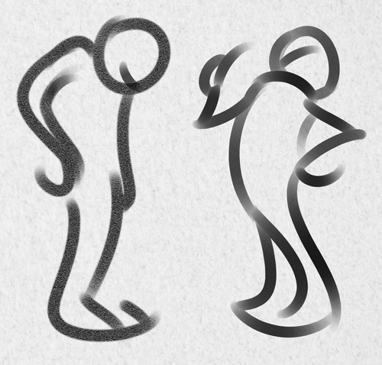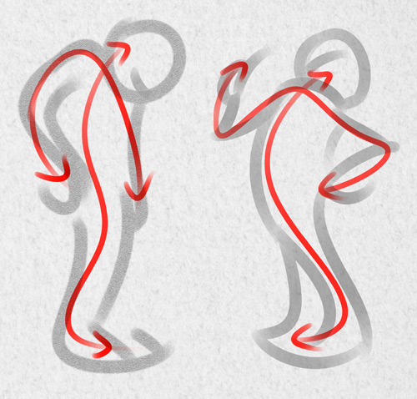

Il est clair ici que le **personnage de gauche n’a pas l’air très heureux et que le personnage de droite semble lui faire la morale avec une certaine autorité**, pourtant on ne voit pas les expressions faciales des personnages (le dessin m’a pris une trentaine de secondes, à tout casser).  
Maintenant voyons le résultat **« version débutant »** (c’est une simulation, vous l’aurez compris, mais c’est ce que je vois le plus souvent chez ceux qui débutent) :

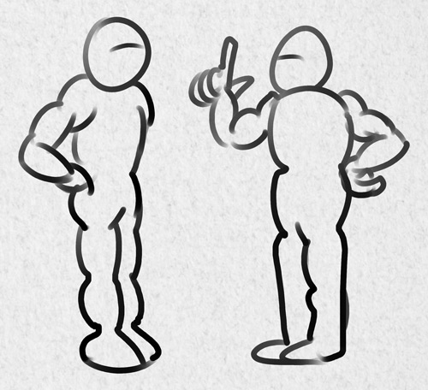

« Tiens regarde là-haut ! »… **Là on est loin de l’effet voulu**. La scène ne raconte pas la même histoire.

Non seulement il n’y a pas assez de mouvement, mais aussi, certains rythmes pas trop avantageux apparaissent.  
Ça ne vous rappelle pas quelque chose ?

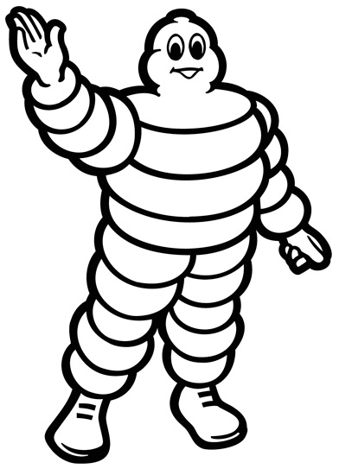

Mais oui, vous l’avez tous reconnu, c’est le célèbre bonhomme Michelin!  
Un design approprié à l’image du pneu, certes, mais pas très rythmé (bien qu’on puisse trouver quelques lignes d’action convenables sur ce dernier dessin)…

Voici quelques autres exemples de dessins rythmés, histoire de vous donner un petit aperçu du panel d’expressions que l’on peut réaliser :

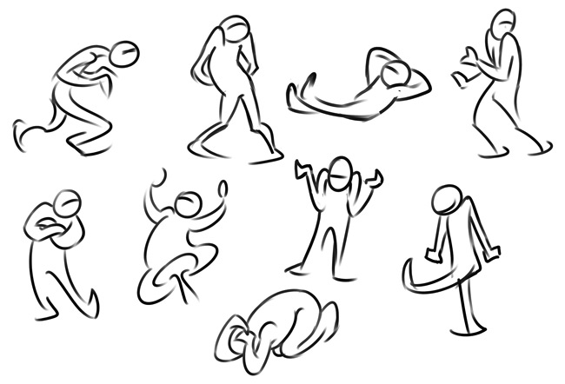

Notez qu’une ligne d’action **ne sera jamais plus compliquée qu’une ligne droite, qu’un C, ou qu’un S**.  
Lorsque vous tracez la ligne d’action principale, veillez à accomplir **le plus de chemin possible, par exemple de la tête au pied, ou d’une main à l’autre**.  
Il peut exister **plusieurs lignes d’action par pose, une principale, et d’autres plus secondaires.**  
Il faut bien noter que la ligne d’action est une indication, elle permet de se faire un plan d’action sur la succession de formes, comme une sorte de fil d’Ariane invisible qui traverserait les différentes parties du corps humain en mouvement.  
Notez aussi que chaque ligne d’action a tendance à **passer au milieu même d’une forme**, comme pour la couper en deux, mais peut parfois **se confondre avec un contour.**Par conséquent: **Ne vous concentrez pas sur la silhouette quand vous dessinez les rythmes, car il est très facile de se perdre dans les contours**.

Hé hé, oui, mais, ce qu’il faut comprendre, c’est que les lignes d’action doivent devenir le **fondement de la construction de votre dessin**, la ligne directrice qui vous permettra d’avancer, au lieu de construire une partie après l’autre un peu au pif. **La ligne d’action n’est pas une fin en soi**, simplement un repère, une direction, un outil qui vous servira à assouplir vos personnages.

Quand vous partez en voyage sans GPS, vous êtes bien tenté de faire une petite recherche google map ou mappy (ou toute autre application du genre) avant de prendre la route, pas vrai ? Et bien les lignes d’action c’est exactement la même chose : voyez-les comme une indication de la direction que vous allez emprunter pour construire vos formes et pour mener votre dessin à bien.

Les lignes d’action facilitent tellement, mais teeeeeeeellement la tâche quand il s’agit de donner du mouvement à un personnage (voire de l’exagérer), qu’il serait vraiment dommage de s’en passer.

# ****Phénomène de mouvement à l’intérieur des formes du corps humain****

Une fois les lignes d’action établies, il va nous falloir comprendre le concept de **flux de mouvement** qui caractérise les formes particulières du corps humain.  
En effet, on peut remarquer que certains phénomènes graphiques reviennent souvent quand on dessine le corps humain: il faut s’imaginer une sorte de rivière qui coule naturellement à l’intérieur des formes.  
Voici une représentation de ce dont je veux parler :

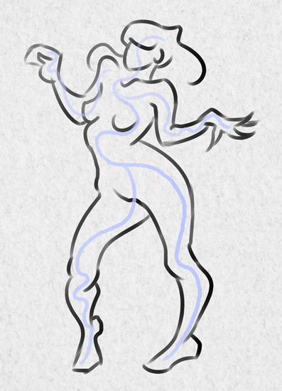

Un rythme corporel fluide, il n’y a que ça de vrai ! Quand vous travaillez les rythmes, **ne vous préoccupez pas des proportions**, tâchez simplement de capter l’essence du mouvement. Vous aurez déjà fait la moitié du travail 🙂

Remarquez comme l’**énergie du mouvement** est drainée de façon harmonieuse de la tête au pied.  
D’un autre point de vue, on pourrait s’imaginer jeter une balle rebondissante à l’intérieur de la silhouette.  
La balle continuerait à rebondir d’une paroi à l’autre sans être déviée de sa trajectoire.

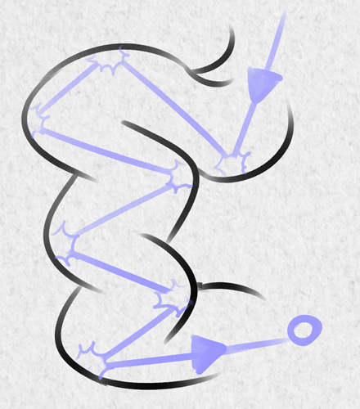

Voici un rythme de forme humaine correct.

A contrario, si on dessinait les rythmes corporels de notre bon vieux bonhomme Michelin, on se rendrait vite compte que le flux de mouvement n’a pas le même profil, non pas parce que le personnage est volumineux, mais parce que, graphiquement parlant, il ne correspond pas au **profil du rythme corporel humain normal.**

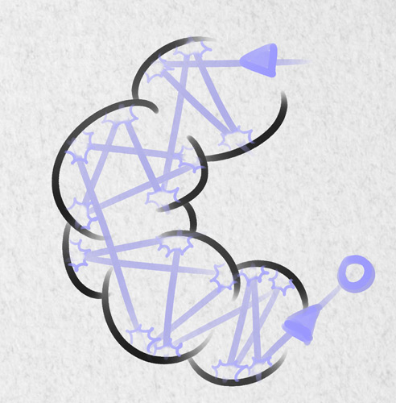

Ce rythme n’est pas très approprié pour un dessin de personnage, car trop symétrique. Dès que vos rythmes ressemblent à un intestin, ça ne sent pas bon ! (Et c’est le cas de le dire) 🙂

Dans l’exemple ci-dessus, le flux de mouvement ne peut parvenir harmonieusement d’un segment rigide à une articulation, il est obligé de subir toutes les mini-bosses des contours.  
Des contours bosselés, c’est d’ailleurs **ce que va instinctivement dessiner le débutant en croyant représenter les muscles, mais en perdant toute notion de mouvement.**

# ****Pourquoi le langage corporel est-il si important dans le dessin de personnage ?****

En tant qu’humains, nous sommes toujours très pointilleux quand il s’agit de représenter ou d’observer le corps et le visage.  
En effet, depuis notre tout jeune âge, nous avons été conditionnés à reconnaître ce qui est normal de ce qui ne l’est pas, qu’on le veuille ou non.  
Il est assez **facile de remarquer le moindre défaut** sur un dessin de personnage, surtout s’il veut être r**éaliste**.

Le langage corporel est un facteur de survie très important pour notre espèce, et il est quasi instinctif pour nous de communiquer à travers lui, sans même prononcer un seul mot.  
On peut dire que dans la plupart des situations, le langage verbal parait bien accessoire par rapport au **langage non verbal**.  
Il suffit de visionner certaines scènes de **cinéma muet** pour s’en apercevoir.

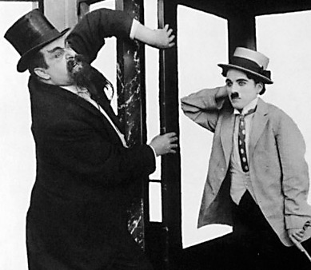

Nous voyons tout, même s’il nous est parfois difficile en tant qu’observateurs néophytes de **mettre le doigt sur ce qui nous dérange vraiment**.  
N’avez-vous jamais remarqué comme il nous est intuitif de reconnaître nos proches ne serait-ce qu’à travers leur démarche, leur profil ou leur **silhouette** ?  
Pourtant nous n’avons jamais eu d’effort à faire pour nous souvenir de tous ces détails, et d’ailleurs il nous serait vraiment difficile d’expliquer les raisons de ce phénomène de reconnaissance spontanée.  
Quand il s’agit de représenter le langage corporel par un dessin, les choses se compliquent un peu, car il nous faut **savoir simplifier**, et pour le dessinateur débutant cela devient un véritable cauchemar.

Heureusement, il existe quelques trucs et astuces (comme les lignes d’action) pour s’en sortir!  
Maintenant que vous avez commencé à lire cet article, vous ne pouvez plus reculer. Je vais vous révéler les secrets qu’utilisent les professionnels de l’animation et de l’illustration pour **donner vie à leur personnage en seulement quelques traits**.  
En d’autres termes, je vais vous montrer comment utiliser les lignes d’action, car pour moi, ces dernières demeurent incontournables.  
Il n’y a pas mieux pour décoincer un personnage de son balai dans le popotin.

**Exercices de mise en application**

Voici une liste non exhaustive de quelques sites utiles pour vous entrainer (oui ce sont des sites anglophones, utilisez google translate si vous ne vous en sortez pas). Vous y trouverez une multitude de poses qui pourront vous servir de référence.  
**Avertissement** pour les plus jeunes et pour les parents : la plupart de ces sites contiennent de la **nudité** :

* [http://www.posemaniacs.com](http://www.posemaniacs.com/)
* <http://artists.pixelovely.com/practice-tools/figure-drawing>
* [http://www.quickposes.com](http://www.quickposes.com/)
* [http://www.characterdesigns.com](http://www.characterdesigns.com/)
* <http://daposes.deviantart.com/gallery>
* <http://daposes.deviantart.com/gallery>
* [http://artmodelsphoto.tumblr.com](http://artmodelsphoto.tumblr.com/)
* [http://www.posespace.com](http://www.posespace.com/)

**Le trio gagnant : Thorax-Abdomen-Pelvis (TAP)**

**Je dessine toujours ces trois-là en premier!  
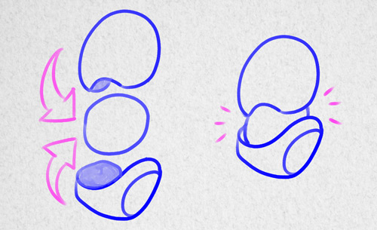**Je me concentre sur le rapport entre eux, car je sais que **le reste du corps va suivre.**

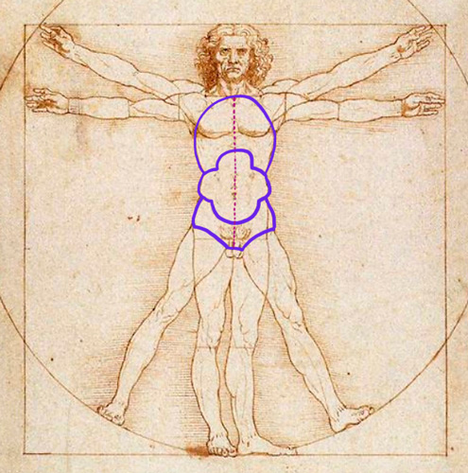

L’homme de Vitruve de Léonard de Vinci en est un très bon exemple. On voit bien que le centre du mouvement est ce complexe formé par le thorax, l’abdomen et le pelvis. Les bras, la tête et les jambes bougent à partir de ces derniers.

Si le dessin du TAP paraît correct et harmonieux, on augmente considérablement les chances de réussir un dessin de personnage.  
J’ai bien conscience qu’il est très difficile de**corriger ses mauvaises habitudes** au début (comme par exemple: dessiner la tête en premier!), mais en pratiquant régulièrement, tout devient possible. Il suffit de se forcer un peu les premiers temps, et les progrès viendront même si les améliorations n’apparaissent pas forcément tout de suite. 😉

Pour s’habituer au concept de ligne d’action, on peut**dessiner une ligne d’action à l’intérieur du TAP pour commencer**.  
En général, la position des trois parties du **TAP va beaucoup influencer la trajectoire de la ligne d’action principale**, donc autant se concentrer directement sur l’essentiel.

Voici différentes positions du TAP en mouvement selon le « modèle Océ » :

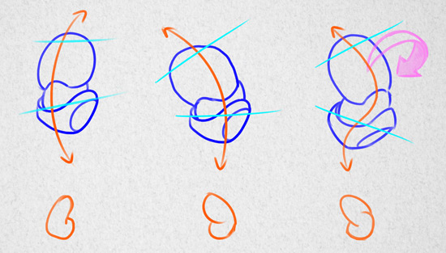

Il est ensuite facile de **rallonger les lignes d’action** et de rajouter les autres segments.

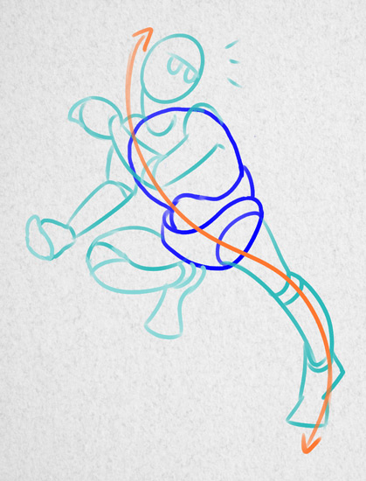

Bien sûr, il est possible de s’aider de la [technique du bonhomme en bâtons](https://www.apprendre-a-dessiner.org/comment-dessiner-un-personnage/) pour construire les membres une fois que les lignes d’action sont dessinées.